

PROPOSAL PROGRAM KREATIVITAS MAHASISWA

JUDUL PROGRAM
SI SAPU AYAM Camilan Bergizi (Si Sehat Puding Bayam Camilan Bergizi)

BIDANG KEGIATAN:
PKMKEWIRAUSAHAAN

Diusulkan oleh:
1. Dwy Mayasari (1401415252/2015)
2. Hanum Ari Subekti (1401415242/2015)
3. Fika Fatmawati (1401415265/2015)
4. Zulekha Nurdini (1401415213/2015)

UNIVERSITAS NEGERI SEMARANG
SEMARANG
2015
PENGESAHAN PKM KEWIRAUSAHAAN
- Judul Kegiatan : SI SAPU AYAM Camilan Bergizi
- Bidang kegiatan : PKM Kewirausahaan
- Ketua Pelaksana Kegiatan
Nama Lengkap : Dwy Mayasari
NIM : 1401415252
Jurusan : PGSD
Universitas/Institut/Politeknik : Universitas Negeri Semarang
Alamat Rumah Dan No. Telp/Hp : Ds. Mulyoharjo RT 08/ RW 01 Kec. Pati Kab. Pati / 085641243831
Alamat E-Mail : dwymaya18@yahoo.com
- Anggota Pelaksana Kegiatan / Penulis : 3 orang
- Dosen Pendamping
Nama Lengkap dan Gelar : Dra. Renggani, M.Si
NIP : 19540412.03.2.001
Alamat Rumah Dan No. Telp/Hp : Jalan Rorojonggrang XII No. 2
Manyaran, Semarang/ 0247609083
- Biaya Total Kegiatan
Dikti : Rp 5.550.000,00
Sumber Lain : -
- Jangka Waktu Pelaksanaan : 5 bulan
Semarang, 30 September2015
Menyetujui  Ketua Jurusan PGSD FIP    Dra Hartati, M.Pd.  NIP.195510051980122001 | Ketua Pelaksana Kegiatan    Dwy Mayasari  NIM.1401415022
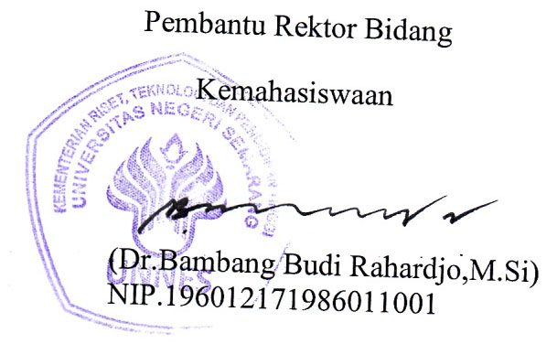 | Dosen Pendamping    Dra. Renggani, M.Si  NIP. 19540412.03.2.001

DAFTAR ISI

HALAMAN SAMPUL..........................................................................................i
HALAMAN PENGESAHAN..............................................................................ii
DAFTARISI..........................................................................................................iii
RINGKASAN.......................................................................................................iv
BAB 1. PENDAHULUAN
1.1 Latar Belakang........................................................................................1
1.2 Perumusan Masalah................................................................................2
1.3 Tujuan Program......................................................................................2
1.4 Target Luaran.........................................................................................2
1.5 Kegunaan Program.................................................................................2
BAB 2. GAMBARAN UMUM RENCANA USAHA
2.1Kandungan Gizi dalam puding bayam....................................................3
2.2 Potensi Sumber Daya.............................................................................4
2.3 Prospek Usaha........................................................................................4
BAB 3. METODE PELAKSANAAN
3.1 Tahapan Pelaksanaan..............................................................................5
3.2 Teknik Pembuatan...................................................................................6
3.3 Strategi Pemasaran .................................................................................7
BAB 4. BIAYA DAN JADWAL KEGIATAN
4.1Anggaran Biaya........................................................................................8
4.2 Jadwal Pelaksanaan.................................................................................8
LAMPIRAN - LAMPIRAN
Lampiran1.BiodataKetua, Anggota dan Dosen Pembimbing.................................9
Lampiran 2. Justifikasi Anggaran..........................................................................14
Lampiran 3. Susunan Organisasi Tim Kegiatan dan Pembagian Tugas...............16
Lampiran 4. Surat Pernyataan Ketua Kegiatan.....................................................17

RINGKASAN

Si Sapu Ayam adalah sebuah terobosan inovasi baru untuk dunia kuliner. Sebenarnya Si Sapu Ayam merupakan kepanjangan dari si sehat puding bayam. Biasanya puding dibuat dan dicampur dengan buah-buahan. Akan tetapi puding ini berbeda dengan puding-puding kebanyakan, karena puding ini dibuat dari bayam. Mungkin bagi orang awam, pembuatan puding dengan bayam merupakan hal yang tidak wajar, akan tetapi dengan pengolahan yang tepat, puding bayam bisa dijadikan alternatif lain camilan yang bergizi.
Adapun tujuan dan target khusus yang ingin dicapai adalah untuk menambah penghasilan mahasiswa bidikmisi PGSD FIP UNNES yang hanya mengandalkan dari beasiswa bidikmisi saja.
Metode yang digunakan yaitu survey lapangan bertujuan untuk mengamati keadaan lingkungan asrama dan sekitar kampus PGSD sebagai objek sasaran. Kemudian Pelaksanaan program berupa demonstrasi dan sosialisasi tentang puding bayam agar sasaran lebih mengetahui tata cara dalam memproduksi puding bayam, sehingga sasaran akan tertarik dengan peluang bisnis yang diberikan. Setelah itu evaluasi kegiatan perkembangan pelaksanaan program yang dilaksanakan oleh mahasiswa bidikmisi PGSD FIP UNNES serta memberikan saran untuk pengembangannya.

BAB 1
1
PENDAHULUAN
1.1Latar Belakang
Mahasiswa bidik misi adalah mahasiswa yang mendapatkan beasiswa dari pemerintah khususnya Kementerian Pendidikan dan Kebudayaan. Mahasiswa bidik misi hanya mengandalkan penghasilan dari beasiswa tersebut. Terkadang beasiswa yang diberikan oleh pemerintah itu tidak mencukupi kebutuhan mahasiswa bidikmisi, sehingga sering kekurangan dana. Maka, dengan adanya permasalahan tersebut dibutuhkan adanya usaha untuk menambah penghasilan. Usaha yang dibutuhkan adalah usaha yang tidak mengganggu perkuliahan, tidak membutuhkan tempat yang besar, dan mudah dilakukan. Usaha yang tepat adalah membuat puding bayam.
Puding terbuat dari agar-agar yang sangat bermanfaat bagi kesehatan kita, karena serat yang terkandung di dalamnya. Salah satu fungsi serat adalah untuk membersihkan usus, dengan cara memperlancar metabolisme. Dengan lancarnya metabolisme, tubuh akan menjadi lebih sehat, fungsi alat-alat pencernaan berjalan dengan baik, sehingga tubuh lebih bugar, sehat dan tidak mudah sakit. Belum lagi fungsinya yang mengenyangkan, namun tidak menggemukkan.Untuk itu, Puding sangat disarankan sebagai pengganti snack yang berkarbohidrat tinggi dan dapat dikonsumsi sesering mungkin.
Bayam merupakan salah satu jenis sayuran yang dimanfaatkan daunnya untuk dikonsumsi. Kandungan nutrisi yang terdapat dalam 100 gram daun bayam adalah 2,3 gram protein; 3,2 gram karbohidrat; 3 gram besi dan 81 gram kalsium. Bayam juga kaya akan berbagai macam vitamin dan mineral, yakni vitamin A, vitamin C, niasin, thiamin, fosfor, riboflavin, natrium, kalium dan magnesium. Daun bayam biasa dimasak dengan cara dijadikan sayur bening. Namun sekarang ini olahan bayam semakin beraneka macam. Salah satunya adalah puding bayam. Puding biasanya identik dengan rasa buah. Namun seiring berjalannya waktu, inovasi dalam pengolahan bayam pun juga ikut berkembang. Dengan adanya pembuatan puding ini juga bisa dijadikan solusi bagi anak yang tidak menyukai sayur. Oleh karenanya penulis membuat proposal PKM Kewirausahaan yang berjudul “Si Sapu Ayam (si sehat puding bayam) Camilan Bergizi.”

1.2 Rumusan Masalah
2
- Bagaimana cara membuat puding bayam?
- Apa saja kandungan gizi dalam puding bayam?
3. Bagaimana mendirikan usaha puding bayam tanpa terkendala modal.

1.3 Tujuan

- mengetahui cara membuat puding bayam
- mengetahui kandungan gizi dalam puding bayam
- mengetahui cara pendirian usaha puding bayam tanpa terkendala modal.

1.4 Target Luaran

Target luaran yang diharapkan dari program kegiatan ini yaitu:

- Berdirinya usaha produksi puding bayam Mahasiswa PGSD UNNES
- Terbentuknya komunitas usaha mahasiswa bidik misi yang mandiri dengan berwirausaha puding bayam.
- membuat puding bayam sebagai inovasi baru di bidang kuliner yaitu untuk anak-anak yang tidak suka sayur

1.5 Kegunaan Program

Kegunaan program ini adalah sebagai berikut:
- Memberikan peluang usaha kepada mahasiswa bidik misi PGSD FIP UNNES.
- Membentuk mahasiswa bidik misi yang mandiri dengan berwirausaha.
- Munculnya inovasi baru dalam makanan yaitu puding bayam.
- Sebagai solusi bagi anak yang tidak suka sayur.

BAB 2
3
GAMBARAN UMUM RENCANA USAHA

2.1 Kandungan Gizi dalam puding bayam
Puding mengandung energi sebesar 194 kilokalori, protein 1,9 gram, karbohidrat 0 gram, lemak 0 gram, kalsium 33,5 miligram, fosfor 0 miligram, dan zat besi 0,2 miligram. Selain itu di dalam Puding juga terkandung vitamin A sebanyak 0 IU, vitamin B1 0 miligram dan vitamin C 189 miligram. Hasil tersebut didapat dari melakukan penelitian terhadap 100 gram Puding, dengan jumlah yang dapat dimakan sebanyak 100 %. Puding mengandung banyak serat yang bermanfaat bagi pencernaan manusia. Belum lagi fungsinya yang mengenyangkan, namun tidak menggemukkan. Ini sangat cocok bagi yang sedang menjalani program diet.
Begitu banyaknya manfaat puding yang telah diuraikan di atas, puding menjadi tambah sempurna lagi jika puding diinovasikan dengan bayam. Kandungan nutrisi yang terdapat dalam 100 gram daun bayam adalah 2,3 gram protein; 3,2 gram karbohidrat; 3 gram besi dan 81 gram kalsium. Bayam juga kaya akan berbagai macam vitamin dan mineral, yakni vitamin A, vitamin C, niasin, thiamin, fosfor, riboflavin, natrium, kalium dan magnesium. Manfaat bayam bagi tubuh diantaranya: melawan sel kanker, sebagai anti-inflamasi, meningkatkan penglihatan mata dll.
Dengan banyaknya kandungan gizi puding maupun bayam yang banyak itulah saya berpikir bahwa makanan ini adalah makanan yang sangat menyehatkan. Sehingga dapat dikonsumsi oleh anak-anak maupun orang dewasa.

2.2 Potensi Sumber Daya
4

Mahasiswa bidikmisi PGSD FIP UNNES adalah mahasiswa piihan karena telah melalui proses seleksi yang ketat untuk bisa mendapatkan beasiswa tersebut. Dari jumlah pendaftar yang tiap tahunnya mencapai leh dari 9000 orang, untuk dapat lolos menjadi penerima mahasiswa bidikmisi adalah suatu kebanggaan. Sehingga mahasiswa bidik misi PGSD FIP UNNES yang lolos seleksi memiliki kemampuan di atas rata-rata. Dengan kemampuan tersebut dipastikan bahwa pembuatan dan pemasaran puding bayam dapat berhasil.

2.3 Prospek Usaha

Untuk seorang mahasiswa, khususnya mahasiswa yang selalu disibukkan dengan berbagai tugas-tugas. Banyak dari mereka yang terkadang lupa makan makanan yang mengandung banyak serat. Oleh sebab itu, ini sangat membantu untuk pencernaan perut mereka. Puding bayam ini juga cocok sebagai camilan yang tidak menggemukkan bagi yang sedang menjalani program diet.

BAB 3
5
METODE PELAKSANAAN

3.1Tahapan Pelaksanaan
a. Survei lapangan
Survei lapangan bertujuan untuk mengamati situasi dan keadaan asrama dan kost mahasiswa PGS FIP UNNES yang direncanakan sebagai objek sasaran.

b. Koordinasi dengan pengurus asrama
Koordinasi dengan pihak asrama maupun masyarakat untuk menentukan kesepakatanmufakat pelaksanan program kewirausahaan.

c. Sosialisasi program
Sosialisasi program bertujuan untuk memberi informasi tentang rencana serangkaian pelaksanaan program dalam wirausahapuding bayam.

d. Pelaksanaan program
Berupa sosialisasi tentang pembuatan puding bayam agar subyek sasaran yang dituju lebih mengetahui tata cara dalam pembuatan tersebut, sehingga sasaran akan tertarik untuk mengonsumsi dan ikut serta dalam peluang bisnis yang kita berikan.

e. Evaluasi kegiatan
Mengevaluasi perkembangan pelaksanaan program yang dilaksanakan oleh mahasiswa bidik misi PGSD FIP UNNES serta memberikan saran untuk perkembangannya.

3.2 Teknik Pembuatan
6

- Proses pemilihan daun bayam.
- Pilih daun bayam yang daunnya masih berwarna hijau segar.
- beli daun bayam di pasar pada pagi hari, karena baru dipasok dari pedagang/ petani sayur.

- Pengumpulan bahan pembuatan puding
- 200 gr Agar-agar bubuk putih
- nutrijell
- 120 gr Susu kental manis
- 300 gr Bayam, rajang halus
- 1000 ml air putih
- Gula secukupnya

- proses pembuatan
- Blender bayam dengan 1 gelas air
- setelah halus lalu di saring
- didihkan air di dalam panci
- masukan nutrijell,agar-agar,gula,1 gelas air,dan sari bayam
- aduk-aduk hingga semua tercampur dengan rata
- setelah matang, angkat lalu taruh di cetakan
- tunggu sampai dingin
- setelah dingin, masukkan ke dalam lemari es atau frezer
- tuang susu di atas puding
- puding siap untuk disajikan

7
3.3 Strategi Pemasaran

a. Kebijakan harga
Harga yang ditawarkan kepada pelanggan juga cukup terjangkau untuk tiap cupnya. tergantung ukuran puding bayam.

b. Kebijakan promosi
Bentuk promosi yang digunakan adalah dengan brosur, pamflet dan sosialisasi yang dimulai dari teman.

c. Kebijakan distribusi
distribusi awal bisa ditempatkan di lingkungan asrama PGSD, yang setiap gedung per lantai ada seperti kantin kejujuran. setelah banyak peminatnya bisa didistribusikan di lingkungan kampus, di luar kampus atau bahkan dijual secara online.
BAB 4
BIAYA DAN JADWAL KEGIATAN
8

4.1 Anggaran Biaya

Tabel 1. Anggaran biaya

No | Jenis Pengeluaran | Biaya (Rp)
1 | Peralatan penunjang | Rp2.950.000,00
2 | Bahan Habis Pakai | Rp630.000,00
3 | Perjalanan | Rp150.000,00
4 | Lain-lain: alat tulis kantor, konsumsi, pengadaan laporan | Rp1.820.000,00
Jumlah |  | Rp5.550.000,00

4.2 Jadwal Pelaksanaan
Tabel 2. Jadwal pelaksanaan program
No | Jenis Kegiatan | Bulan
No | Jenis Kegiatan | 1 | 2 | 3 | 4 | 5
1 | Pengajuan Proposal | V
2 | Perancangan Alat-Alat |  | V
3 | Proses Pembuatan |  |  | V
4 | Pengepakan |  |  | V
5 | Penjualan |  |  |  | V
6 | Evaluasi |  |  |  |  | V

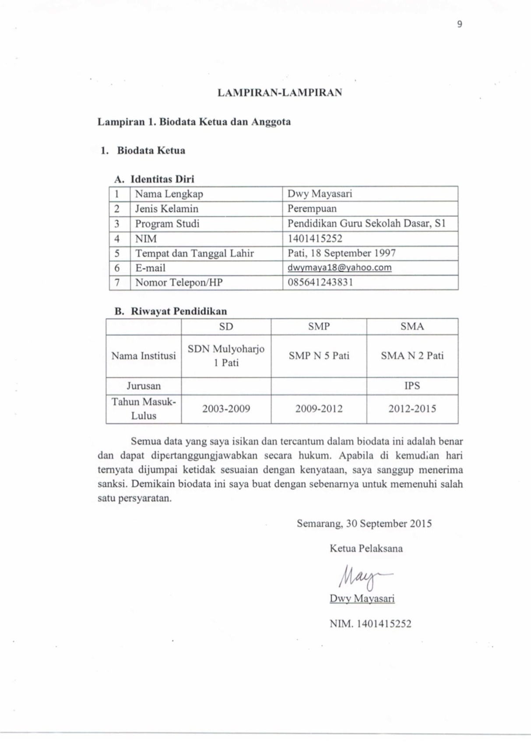
9

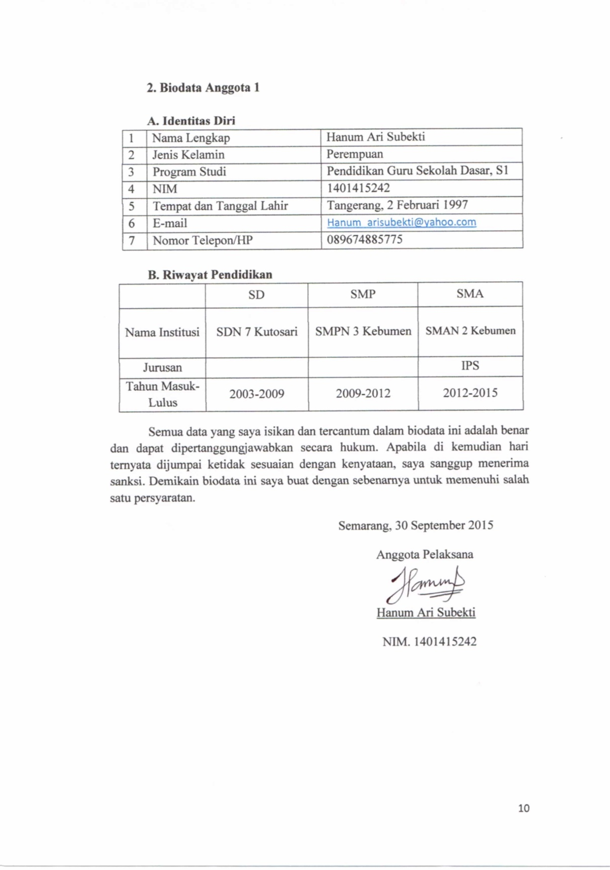
10

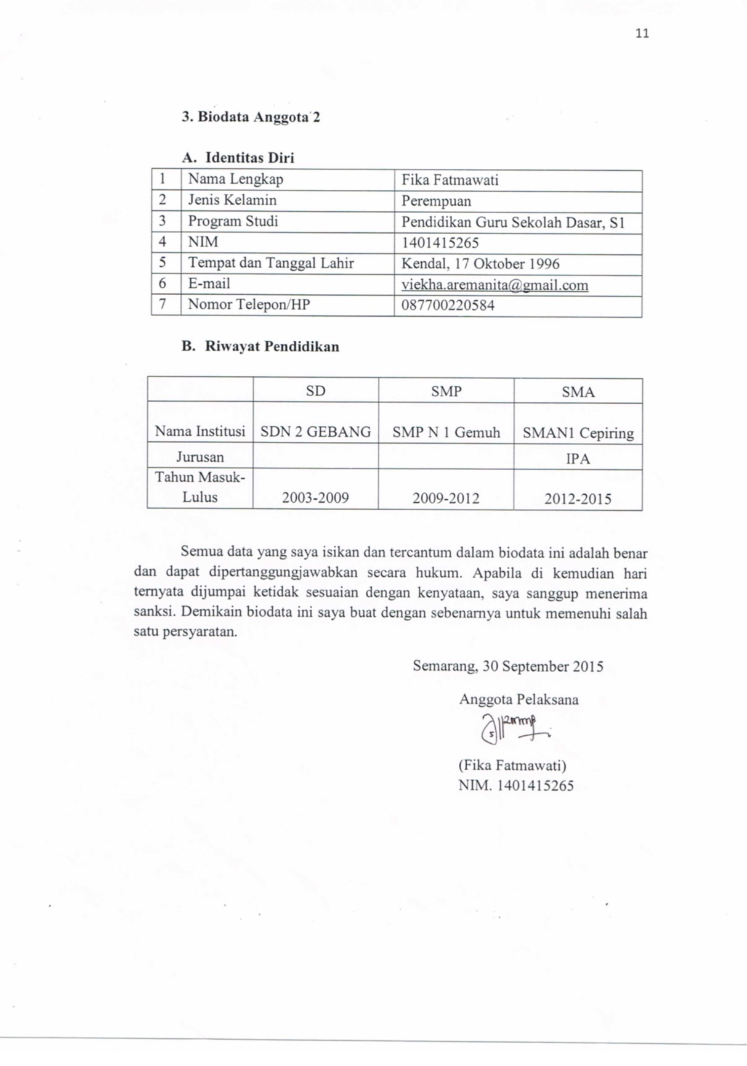

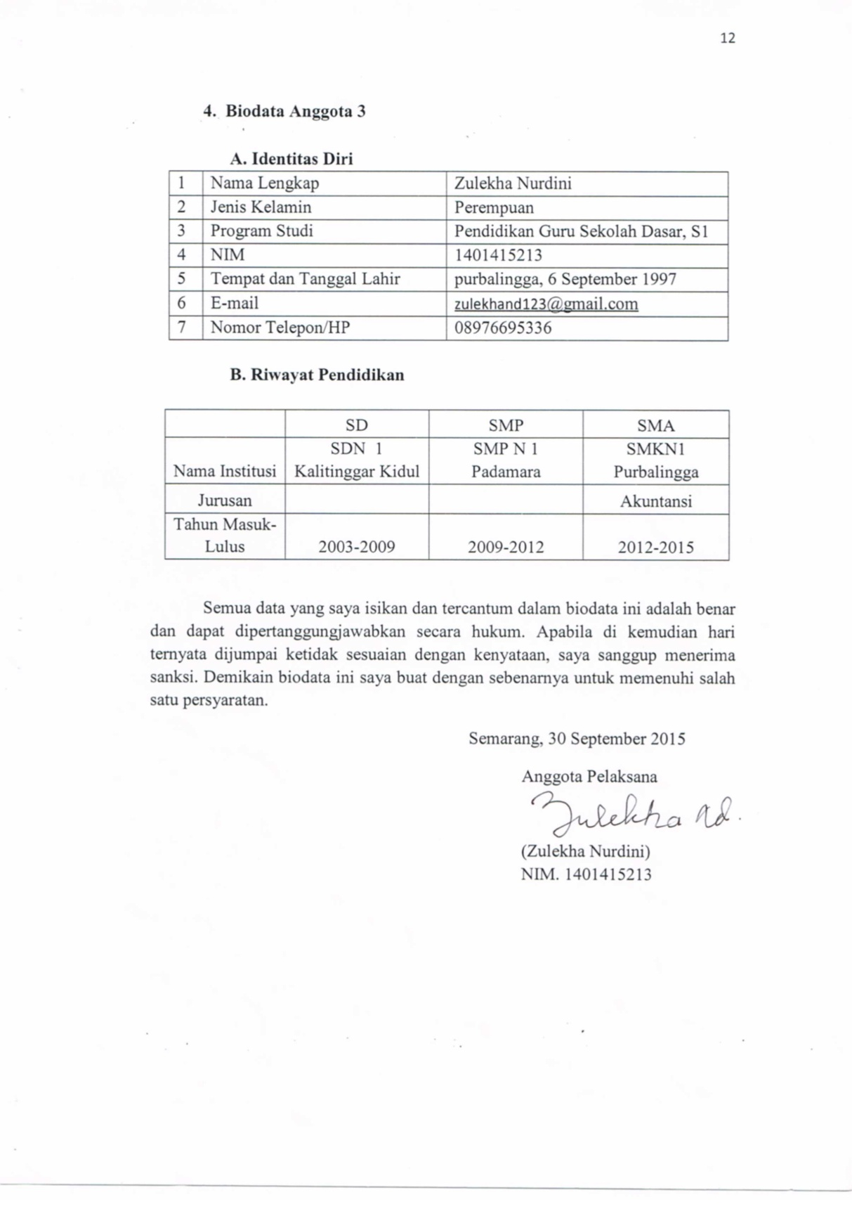

Biodata Dosen Pembimbing
13
- Biodata Dosen Pembimbing
Nama : Dra. Renggani, M.Si
NIP : 19540412.1982.03.2.001
Tempat, tanggal lahir : Klaten, 12 April 1954
Perguruan Tinggi : Universitas Negeri Semarang
No. Telp : 0247609083
Email : -
Riwayat Pendidikan
 | S-1 | S-2
NamaPerguruanTinggi | Universitas Negeri Semarang | Universitas Gajah Mada
BidangIlmu | PendidikanLuar Sekolah | Ketahanan Nasional

Semua data yang saya isikan dan tercantum dalam biodata ini adalah benar dan dapat dipertanggung jawabkan secara hukum. Apabila di kemudian hari ternyata dijumpai ketidaksesuaian dengan kenyataan, saya sanggup menerima sanksi.
Demikian biodata ini saya buat dengan sebenarnya untuk memenuhi salah satu persyaratan dalam pengajuan Hibah …..………………………………………

Semarang, 30 September 2015
Dosen Pembimbing,

( Dra. Renggani, M.Si)
NIP. 19540412.1982.03.2.001

Lampiran 2. Justifikasi Anggaran Kegiatan
14

- Peralatan Penunjang
Material | Justifikasi Pemakaian | Kuantitas | Harga Total (Rp) | Keterangan
Meja | Untuktempat penjualan | 1 buah | Rp225.000,00
Lemari es | Tempat penyimpanan puding | 1 buah | Rp1.950.000,00
Panci | Tempatpembuatan puding | 1 buah | Rp35.000,000
Blender | Untuk menghaluskan bahan pembuatan puding | 1 buah | Rp425.000,00
Kompor | Untuk memasak | 1 buah | Rp315.000,00
Sub total |  |  |  | Rp2.950.000,00

- Bahan Habis Pakai
Material | Justifikasi Pemakaian | Kuantitas | Harga Total (Rp) | Keterangan
Nutrijell | Bahan baku | 10 buah | Rp100.000,00
Agar-agar | Bahan Baku | 10 buah | Rp100.000,00
Bayam | Bahan Baku | 2 Kg | Rp20.000,00
Susu kental manis | Bahan Tambahan | 6 kaleng | Rp60.000,00
Gula pasir | Bahan baku | 7Kg | Rp105.000,00
Cup puding | Tempat puding | 200 buah | Rp 150.000,00
Sendok kecil | Pelengkap cup puding | 200 buah | Rp 75.000,00
Air | Bahan baku | Secukupnya | Rp20.000,00
Sub Total |  |  |  | Rp630.000,00

15
- Perjalanan
Material | Justifikasi Pemakaian | Kuantitas | Harga Satuan (Rp) | Keterangan
perjalanan | Pembelianperalatan,bahan, dll. |  | Rp100.000,00
Perjalanan lain-lain |  |  | Rp50.000,00
Total |  |  |  | Rp150.000,00

- Lain-lain

Material | Justifikasi Pemakaian | Kuantitas | Harga Total (Rp) | Keterangan
Konsumsi | Konsumsi saat kegiatan berlangsung | 4 set | Rp100.000,00
Alat tulis kantor | penunjang pelaporan keuangan | 1 paket | Rp500.000,00
Pengadaan laporan | pembuatan laporan, banner, pamflet, dokumentasi | 1 set | Rp1.220.000,00
Sub total |  |  |  | Rp 1.820.000,00

Lampiran 3
16
Susunan Organisasi Tim Peneliti dan Pembagian Tugas

No | Nama/NIM | Progam Studi | Bidang Ilmu | Alokasi Waktu (jam/minggu) | Uraian Tugas
1 | Dwy Mayasari /1401415252 | PGSD | Pendidikan | 24 jam/ minggu | Mengkoordinasikan usaha dan mengawasi sistem kemitraan
2 | Hanum Ari Subekti / 1401415242 | PGSD | Pendidikan | 24 jam/ minggu | Merinci pengeluaran, dan pendapatan yang diperoleh
3 | Fika Fatmawati / 1401415265 | PGSD | Pendidikan | 24 jam/ minggu | Produksi puding bayam
4 | Zulekha nurdini / 1401415213 | PGSD | Pendidikan | 24 jam/ minggu | Produksi puding bayam

17
